关于《广州医药》在线投审稿系统正式启用
网站首页见下图；
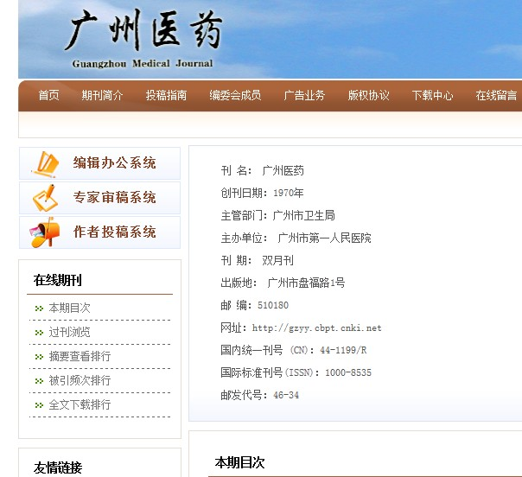
作者投稿时，请认真阅读网站的“投稿须知”，按提示操作，注册账号提交稿件.由于该系统尚在试运行阶段，欢迎提宝贵意见。遇到问题或有不详请及时与本刊编辑部联系，电话：020-81041646。

